该文章由微信公众号文章搜索助手导出，点我免费下载
身高148，气场2米8，她是怎么做到的？
原创 洪洪 洪胖胖

2018-03-19


我叫黄小污，
是传说中月薪5万的助理，
现在，我是公司的部门总监。
你们肯定以为总监都是这样的
。
。
。

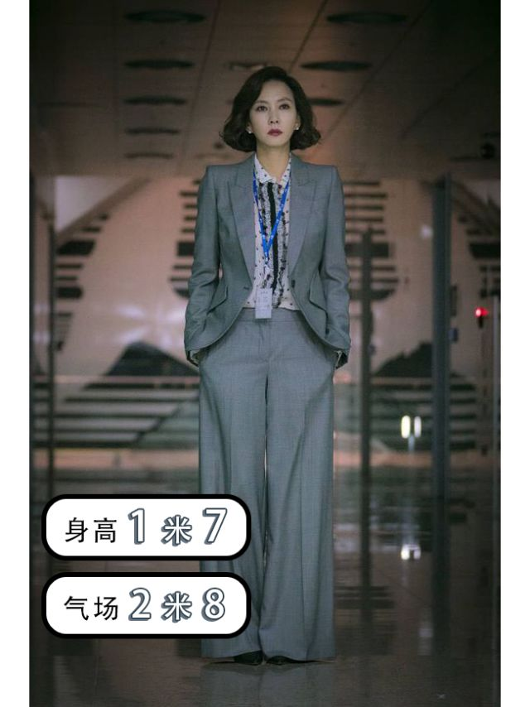

这样的
。
。
。

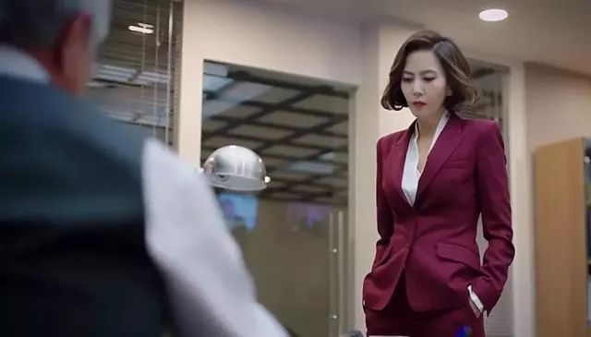

还有这样的
。
。
。

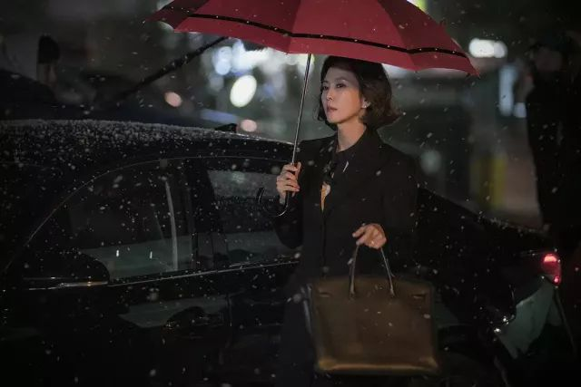

但是，现实中的我是这样的
。
。
。

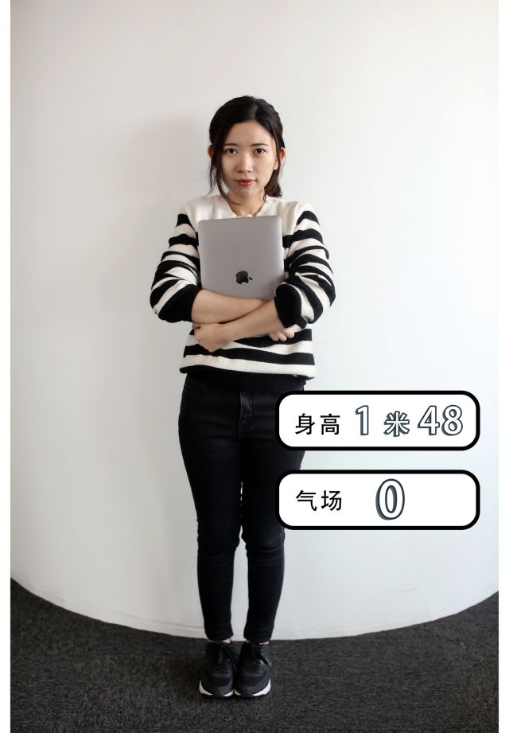

因为这比小学生还矮的身高，
加上不懂打扮和穿着，
我看起来特别弱鸡，一点气场都没有。
所以，经常会遇到以下的场景
。
。
。
有一次，公司来了一个新实习生

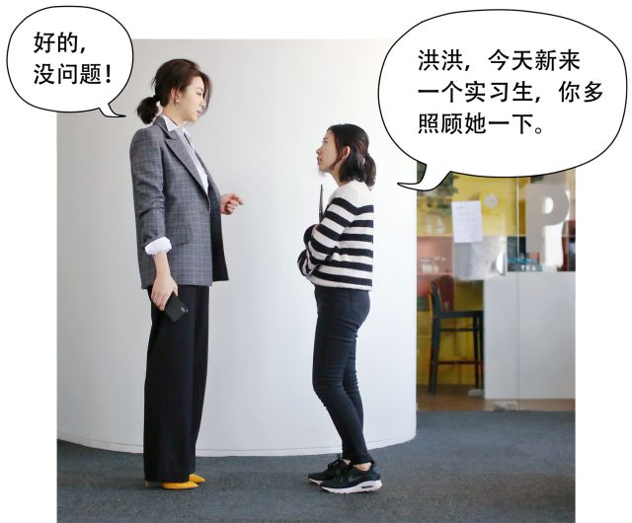

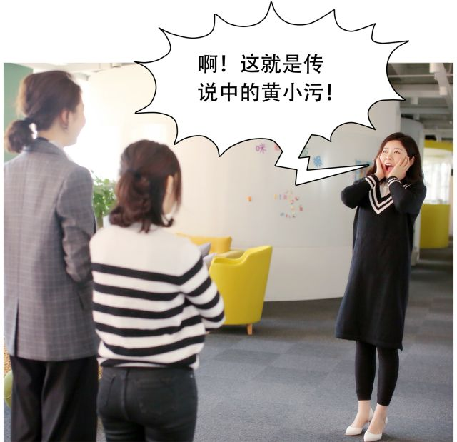

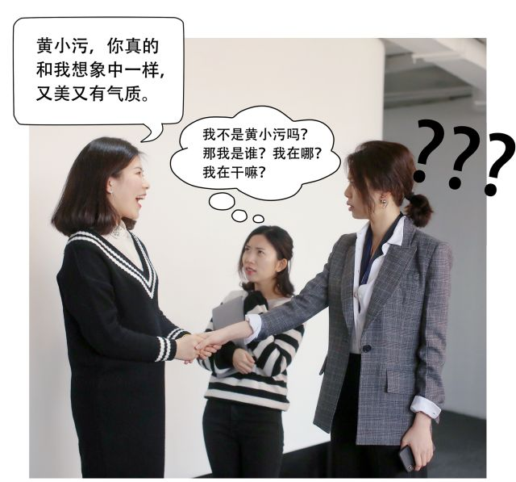

还有一次，公司来了一个客户
。
。
。
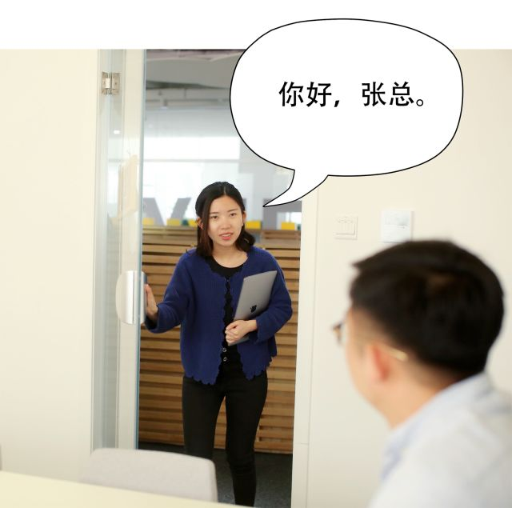

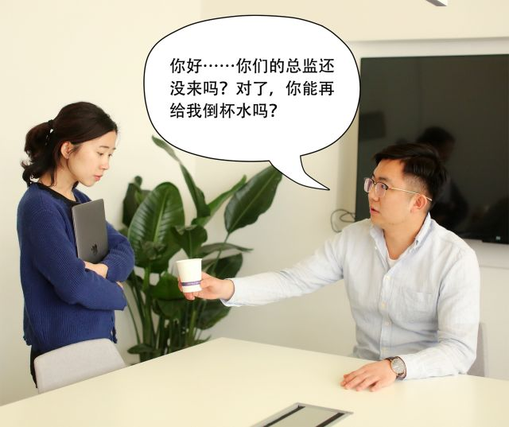
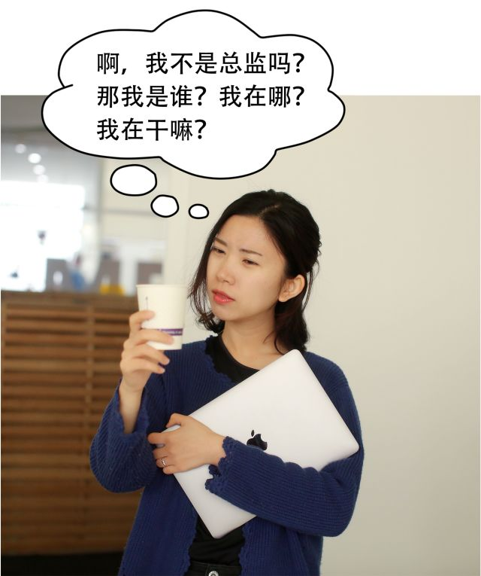

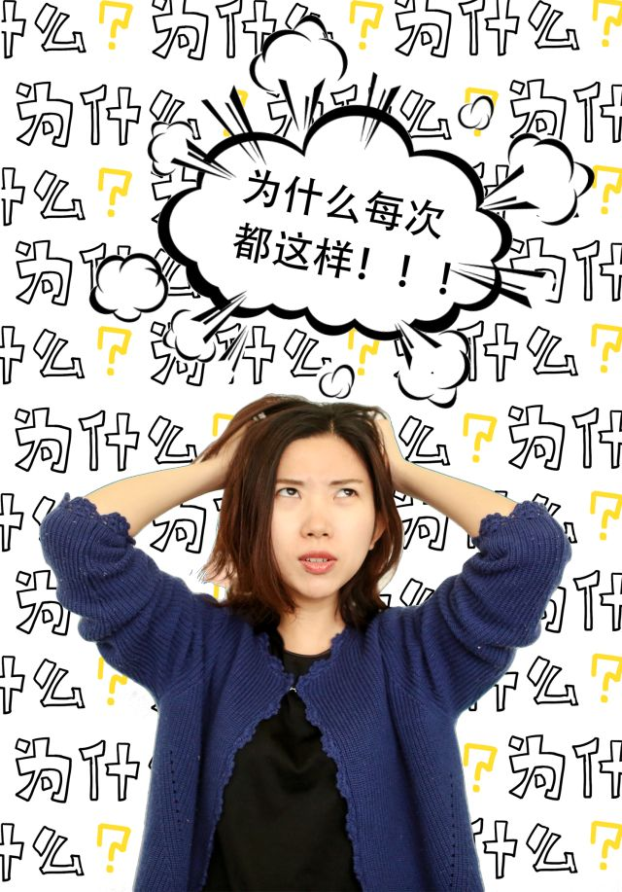
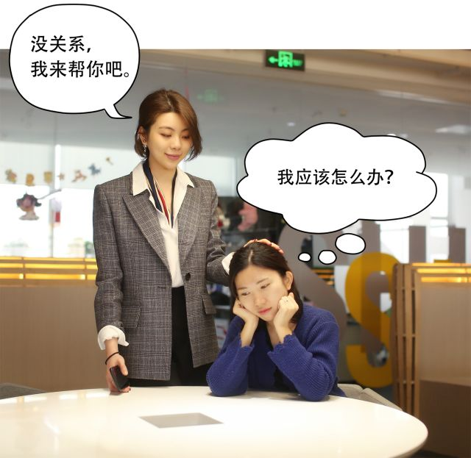

。
。
。

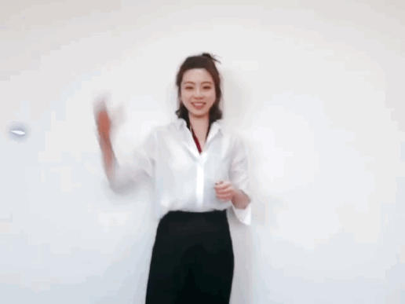

。
。
。

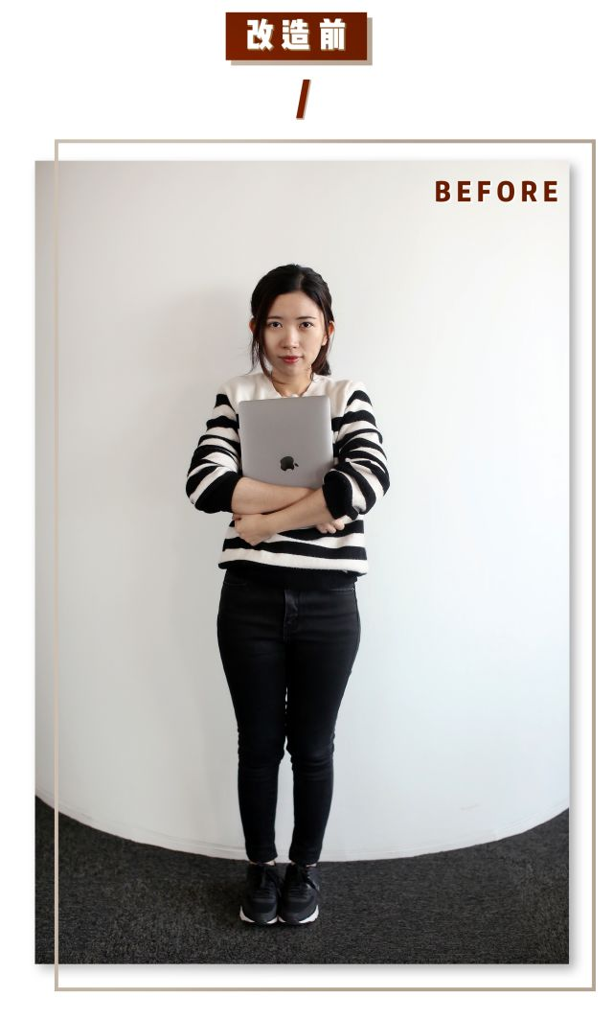
改造前的照片是每个职场里都会遇到的，
个子小小，特别乖巧，
很容易被同事使唤的便利贴女孩。
特别是黄小污身上那件起毛球的针织衫，
毫无气场，真的很像
某某隔壁二舅妈家的远方表妹……

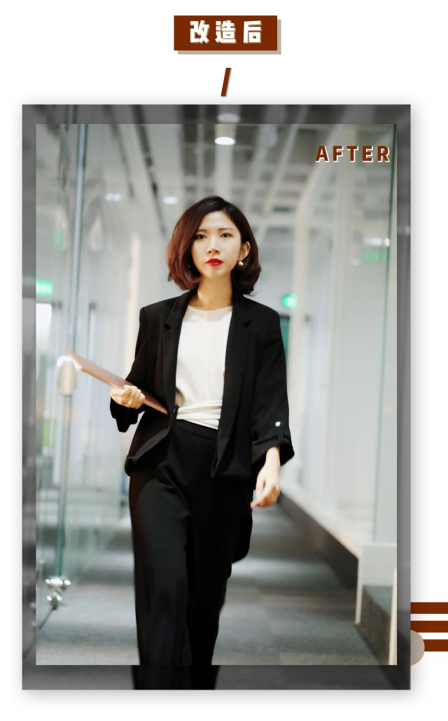
但是！改造后！
黄小污每次从走廊那头走过来，
我们就在走廊这头瑟瑟发抖。
气场炸裂啊！
我感觉要是今天要交的报告没做好，
会被黄小污杀掉的。

那接下来就讲讲——我是如何把黄小污改造成天海佑希（矮版）的吧。
PS：
之前每次写改造，你们都会问我单品在哪买啊。
这次大家方便，我给你们找了链接。
声明声明，以下单品推荐不涉及广告哦。
嘻嘻，不要夸我太贴心！



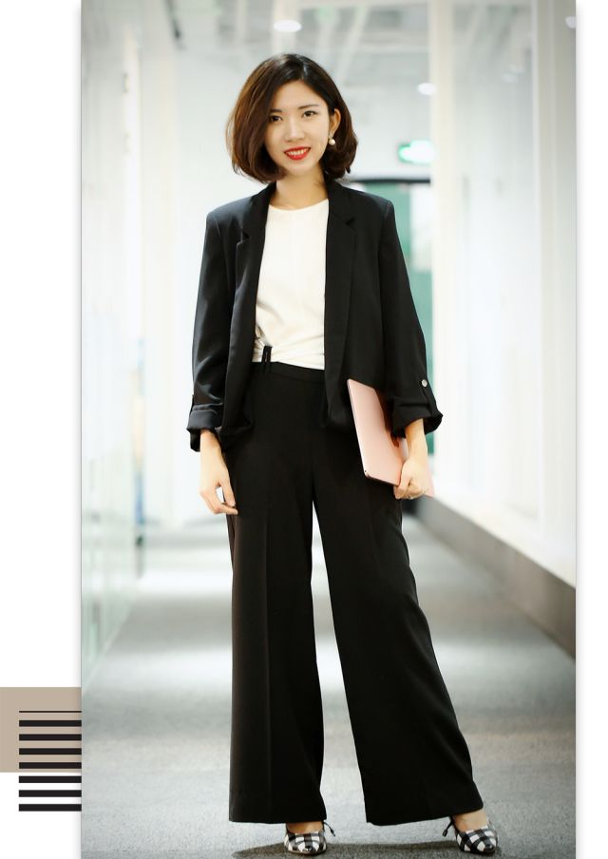

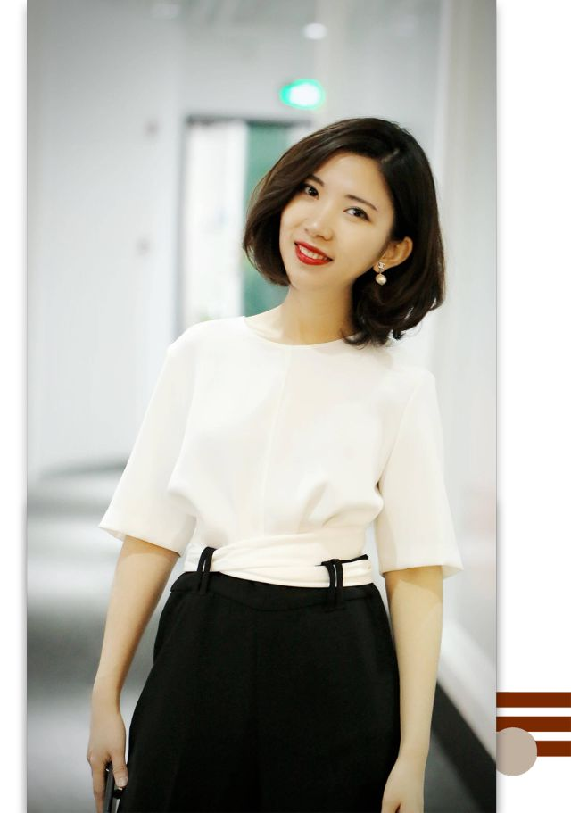

我这次就不啰嗦，直接给你们小个子显气场的穿搭秘诀：
肩挺，腰收，下摆宽。
肩挺，腰收，下摆宽。
肩挺，腰收，下摆宽。
记住了么！
记不住请朗读10次！
肩挺，就是穿衣服一定要让你的肩膀挺起来。
可以选择用有垫肩的，或者线条明显的衣服。
因为小个子还落肩，那看起来就更弱了。

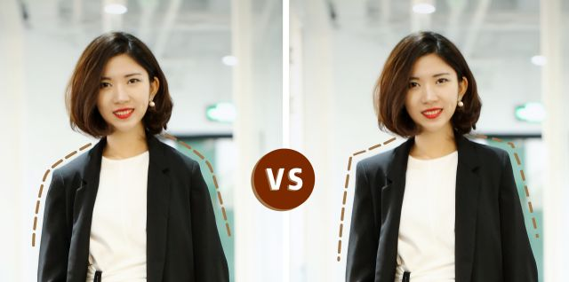

腰收，就是要把腰线收起来，并提高腰线的位置。
请求小个子放弃低腰线的单品吧，真的不太适合你们。

下摆宽，就是让下摆散开，可以选择阔腿裤或者A字裙。
小个子是不是以为自己不能穿阔腿裤呢……
但只要选择正常的7、8分阔腿裤就好了，长度刚好，利落又有气场。

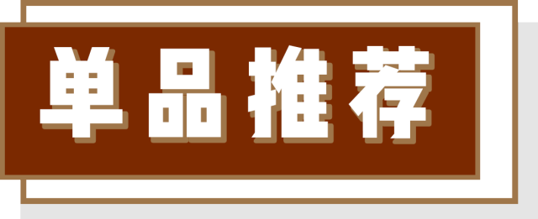

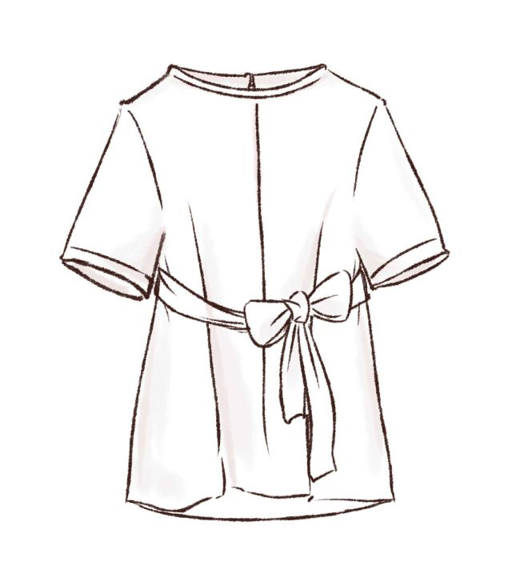
品牌：ZARA
价格：299
购买：ZARA官网商品号 07905878712

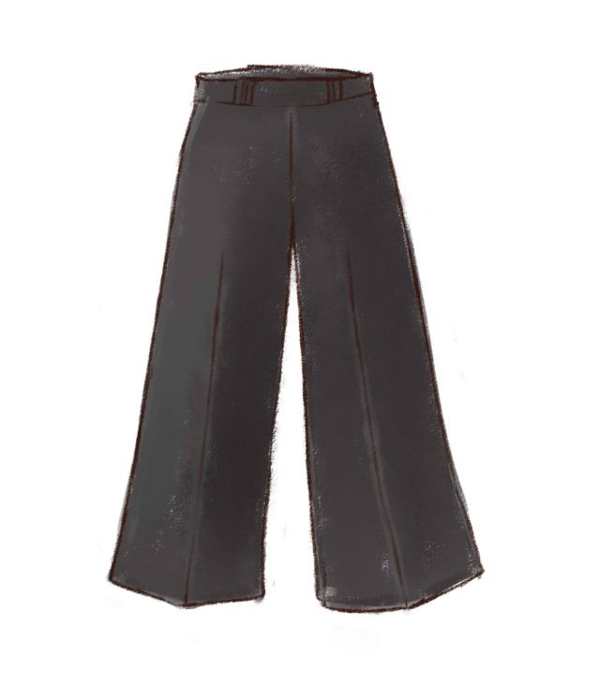
品牌：H&M
价格：199
购买：H&M官网商品号 0619825001

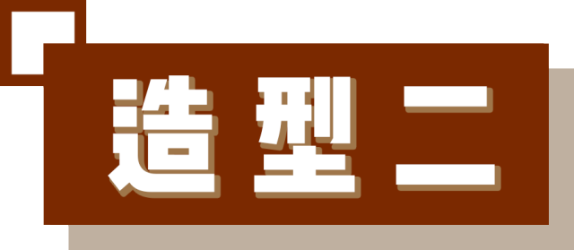

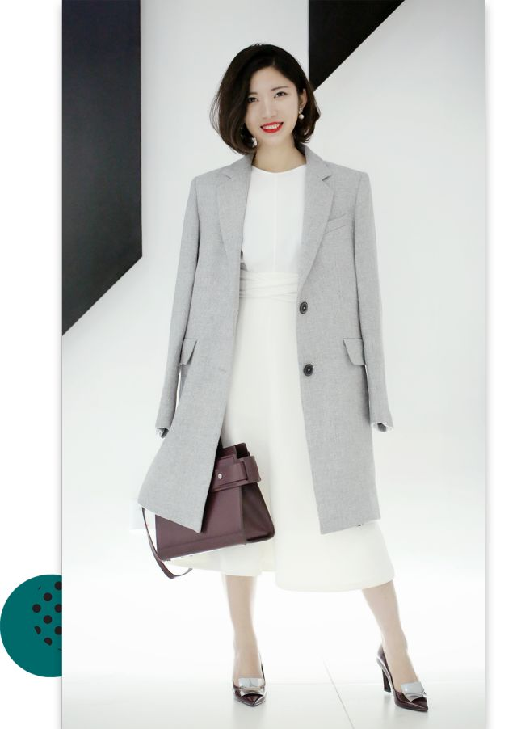

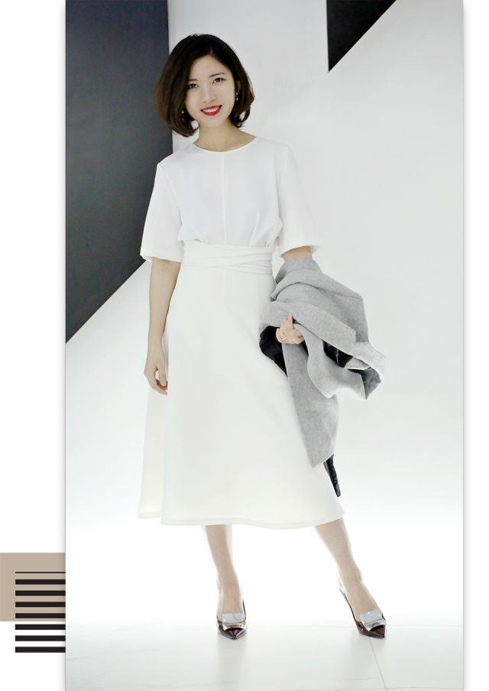

这一套也是符合这个原则：
肩挺，腰收，下摆宽。
黄小污之前一直不敢穿这种大裙摆的裙子，因为她觉得会显得她很瘦小，很矮。
但改造完后，这已经是连续三天看她穿着这件裙子了。

这套造型的小心机是：同色系。
因为没有颜色分层，会让你看起来显高。
同样，合适的连衣裙也有同样的效果。

如果觉得同色系素的话，可以搭配一对亮色的高跟鞋，要尖头哦，更显高显气场。
但是，千万不要穿高防水台的高跟鞋。
听话，我们不要踩两块砖头去上班好吗。

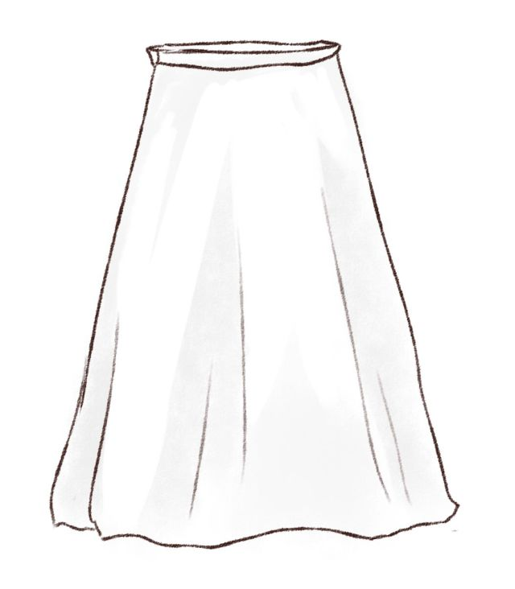
品牌：H&M
价格：199元
购买：H&M官网搜索商品号 0655021001

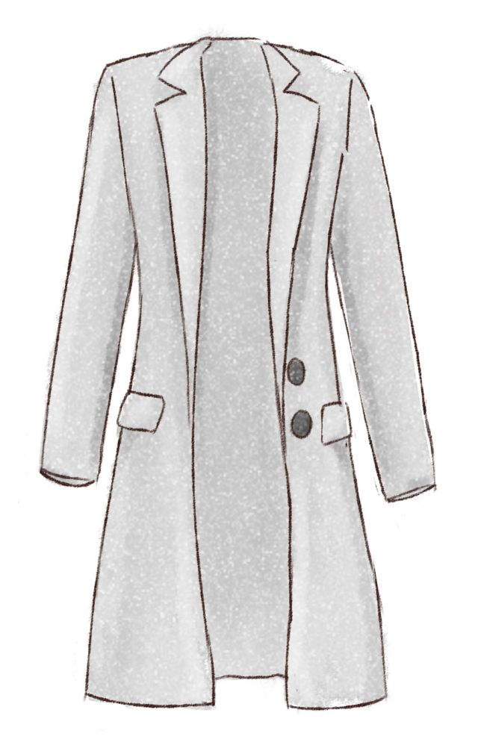
品牌：ZARA
价格：559
购买：ZARA官网搜索商品号 8035640803



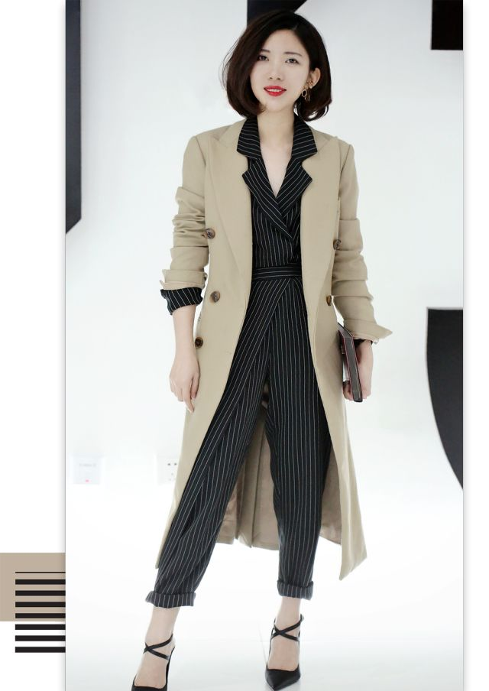

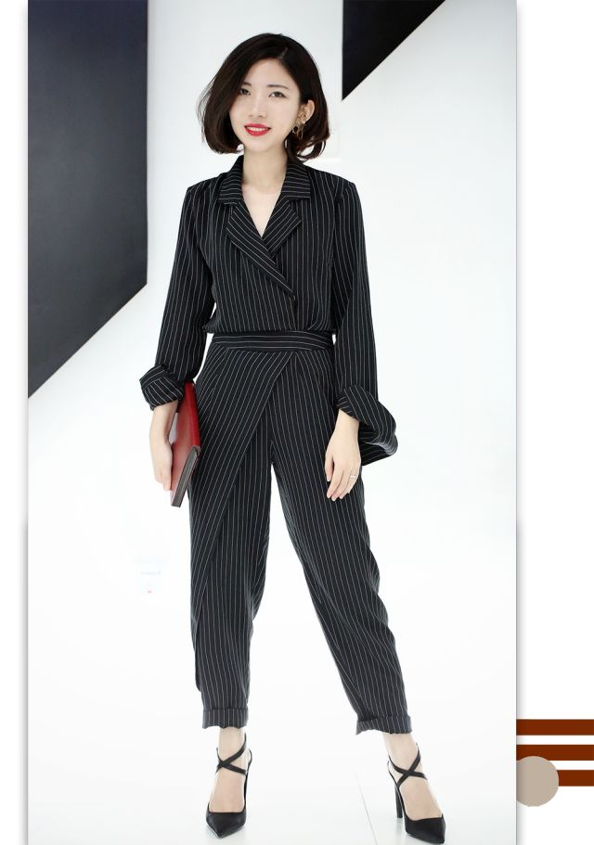

同色系还可以穿连体裤，竖条纹也会拉长身高。
裤子是松身款的萝卜型，不容易暴露腿型的问题。

黄小污之前以为小个子穿长款衣服是这样的：

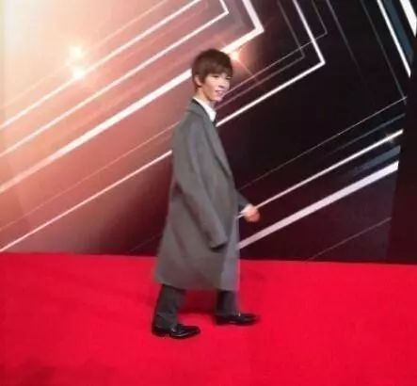

但其实长款外套只要符合这个原则：
肩挺，腰收，下摆宽。
长度到小腿中部，穿起来也是很有气场的。
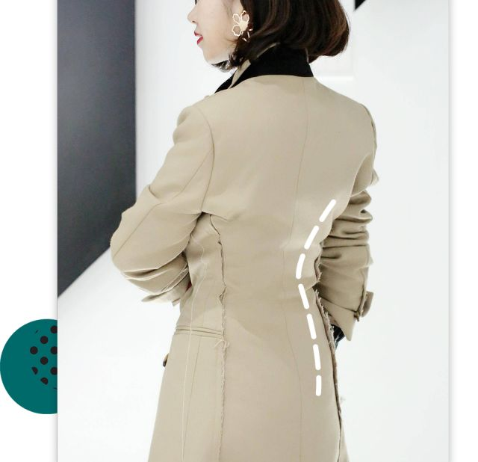

这套衣服是在小店购买，没有办法给链接，
大家可以参照着买类似款哦～

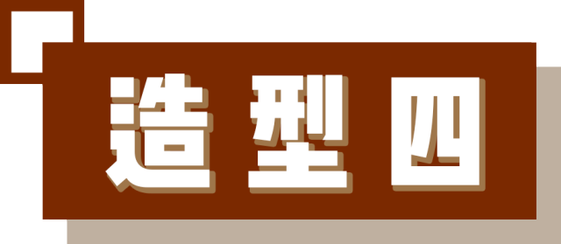

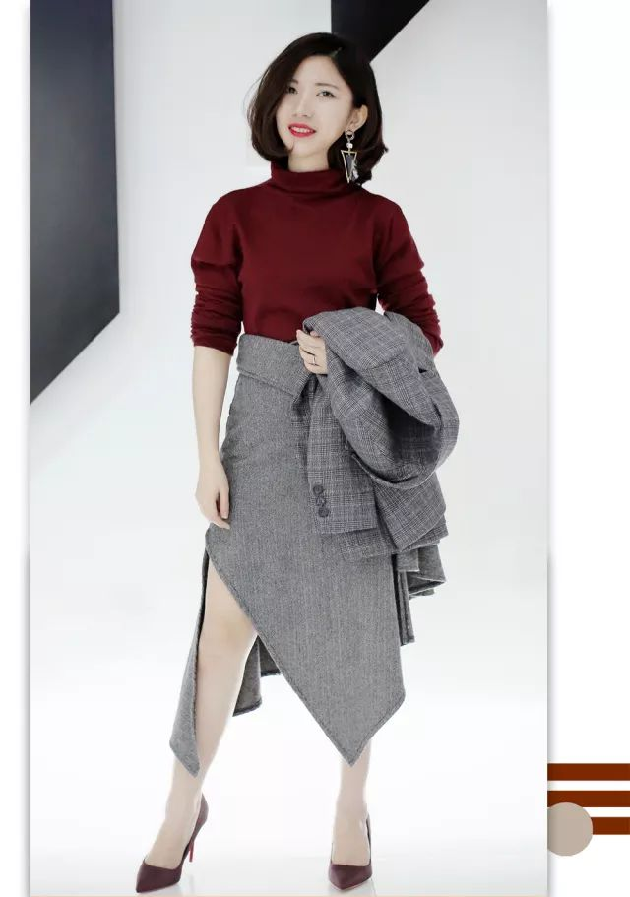

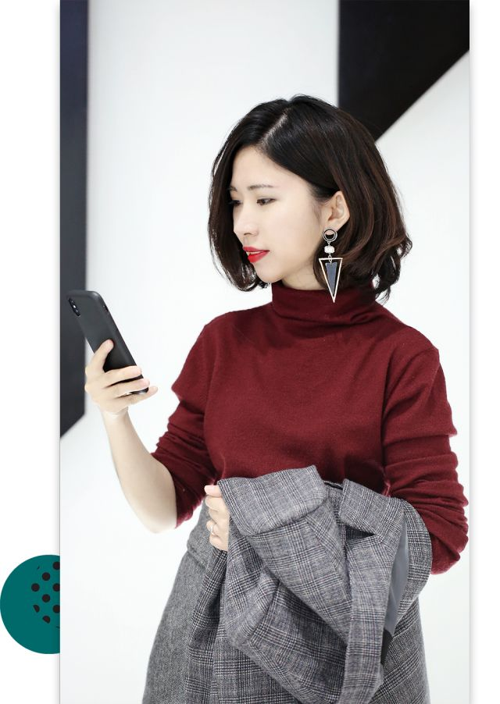

黄小污问我，之前是因为自己老爱穿针织衫，所以才没有气场吗？
不是的，其实是因为她没有穿对针织衫。
圆领的针织衫会显得很温和，可以选择高领一丢丢的，会有点禁欲感。
领子的位置，最高只能到脖子的三分之一。

大下摆的裙子想更有时尚感的话，可以选择下摆开衩，最好开到膝盖上面哦。

这套衣服是在小店购买，没有办法给链接，
大家可以参照着买类似款哦～

/
看完了以后，小个子的你是不是也觉得自己能有2米8气场！
身高148的黄小污都能做到，你也肯定能做到的。
如果你身边有小个子的朋友，快点把这篇文章转给她们吧。
关爱小个子，从我做起。


周末的两天没有更新，我们其实是在加班拍摄。
真的真的真的没有偷懒啊！！！
我们很想给大家呈现最走心的内容，让每一篇文章都对你们有用，所以我们会非常用心地对待每一篇文章。
小小声地说，我们明天要继续拍摄，应该是不能更新了。
小伙伴们明天晚上不用等我们了，早点睡觉吧。
如果很想我们的话，可以直接在后台留言，我们看到会回复你们哦。


